오픈소스프로그래밍(01분반)

2026학년 프로젝트 계획서

프로젝트명
팀명 |  | 팀장 | 김병규
수행 기간 | 2025. 05. 13 ~ 2025. 06. 25 (학기말까지) | 팀원 | 이수신(학번)
 |  |  | 홍길동(학번)
가. 목표 및 기대효과
- 기술개발 배경
고령 농인의 경우 문자 교육 기회를 충분히 받지 못했던 세대는 텍스트 사용 자체가 어려울 수 있음 또한 노안이나 손떨림, 복잡한 UI 등으로 인해 고령 노인들에게 작은 스마트폰 자판을 이용한 텍스트 입력은 큰 물리적 및 심리적 부담을 줌
- 기술개발 목표
화재, 낙상, 급성 질환 등 초각을 다투는 응급 상황에서 고령자는 당황하여 텍스트를 입력하기 어려움 이때 평소 익힌 간단한 수어나 직관적인 제스처를 인식하는 기술은 생존과 직결되는 필수적인 도구가 됨
[기술적 기대효과]
비전(Vision), 자연어 처리(NLP) 기술이 결합된 멀티모달 AI 서비스 구현 기술 확보
[사회적 기대효과]
  - 응급 상황에서도 농인들이 자신의 상태와 통증 부위를 정확하게 전달할 수 있게 된다.
  - 배리어 프리(Barrier-free)

[발전가능성]
응급 상황용 핵심 단어 위주의 인식 범위를 병원 예약, 관공서 업무, 대중교통 이용 등 고령층의 일상생활 전반으로 확장하여 '생활 밀착형 AI 비서' 서비스로 고도화 가능
나. 과제 내용
- 연구개발 내용
· 고령 농인의 수어를 인식하여 텍스트로 변환하는 인공지능 기반 시스템 개발하고자 함.
· 응급 상황에서 활용 가능한 핵심 수어 및 제스처 중심으로 인식 기능 구현하고자 함.
· 카메라 기반 영상 데이터를 활용하여 실시간 수어 인식 수행하도록 설계함.
· 인식된 수어를 자연어 텍스트로 변환하여 화면에 출력하는 기능 구현함.

시스템 구성
· 본 시스템은 수어 인식 모듈과 텍스트 변환 모듈로 구성됨.
· 입력(카메라 영상) → 수어 인식 → 의미 해석 → 텍스트 출력의 구조로 동작함.

1) 수어 인식 모듈 (Sign Recognition Module)

· 카메라를 통해 사용자의 손동작 및 제스처 입력받음.
· 영상 프레임 단위 데이터 수집 및 전처리 수행함.
· 손의 위치 및 관절 정보를 추출하기 위한 Landmark 검출 기술 적용함.
· 응급 상황에서 사용되는 핵심 수어(도움 요청, 통증 표현 등) 중심으로 학습 데이터 구성함.
· 고령층의 느린 동작 및 개인차를 고려한 인식 알고리즘 적용함.

2) 수어-텍스트 변환 모듈 (Sign-to-Text Module)

· 인식된 수어 데이터를 의미 단위로 변환 수행함.
· 수어 동작을 사전 정의된 텍스트로 매핑하는 알고리즘 구현함.
· 간단한 문장 형태로 자연어 생성 기능 구현함.
· 실시간 텍스트 출력 기능 제공함.

- 최종결과물 내용
  - 최종결과 보고서
    - 최종결과 보고서 (옵션: 국내학술대회 논문 1편)
  - 개발 관련 소스 및 설명서
    - SW 소스코드 및 매뉴얼(약식 명세서): 인식 모듈 및 생성표현 모듈 각 1개 문서
  - Github 사이트:

다. 추진일정
- 역할 분담 계획
- 기업:
. 아바타 모델링 및 개발 관련 기술지원(Unity 등 기반)
. 개발 모듈 서비스화 연구 및 분석
. GPU서버 제공
- 대학:
. 감정 인식 및 공감표현 기술 분석
. 감정 인식 및 공감표현 기술 모듈 개발
. 공감 표현 형태 조사 및 정의
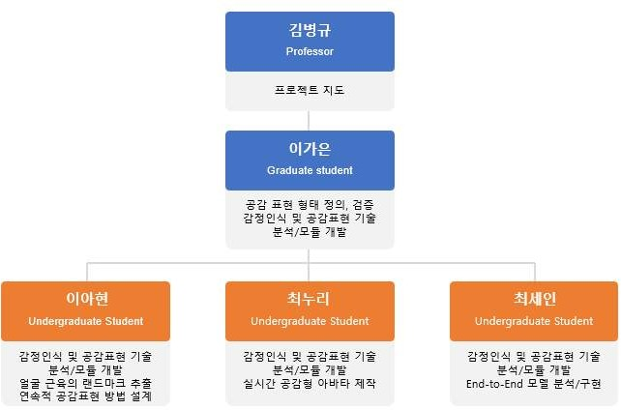

- 일정 계획
세부 개발내용 | 과제 수행 기간
 | 5월2  주 | 5월  3주 | 5월  4주 | 6월  1주 | 6월  2주
1. 개발 모듈 서비스화
2. 아바타 개발
3. 공감표현 모듈 개발
4. 감정인식 모듈 개발

